ПАМЯТКА

РАДОН В НАШИХ ДОМАХ
На протяжении последних десятилетий городская среда становится основой современной техногенной цивилизации. При этом возрастает не только степень техногенной нагрузки на окружающую среду городов, но и создаются условия для потенциально негативных воздействий возводимых и уже эксплуатируемых строительных объектов. Одним из таких потенциально негативных факторов, оказывающих непосредственное влияние на безопасную область обитания человека, является радиационное воздействие естественных источников излучения, в частности, радона и его дочерних продуктов распада.
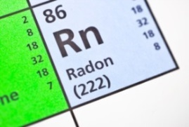 | Радон – это инертный газ, не имеющий ни цвета, ни вкуса, ни запаха. Из трех изотопов радона (радон, торон и актинон), представляющих собой радиоактивные газы, наибольшую радиационную опасность для населения представляет радон-222.

Источники поступления радона в помещение

В наши жилища радон попадает несколькими путями:
- из недр Земли, из фундаментов зданий;
- вследствие выделения из строительных материалов, из которых построено здание (цемент, щебень, кирпич, шлакоблоки);
- с водопроводной водой, водой из скважины;
- бытовым газом, при отоплении дровами, углём.

Относительный вклад каждого из названных источников формирования "радоновой нагрузки" в жилище может быть представлен следующим образом:
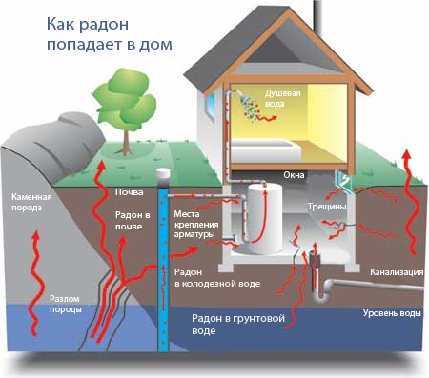 | 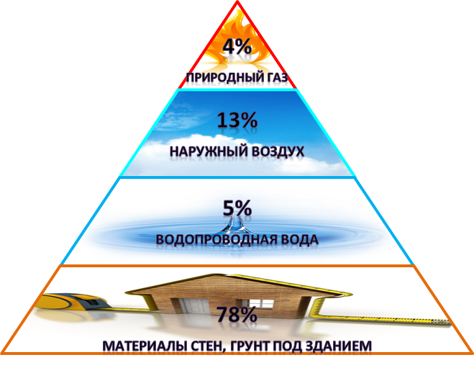

Допустимое содержание радона в жилых помещениях
В 1996 году в нашей стране принят Федеральный закон № 3-ФЗ "О радиационной безопасности населения" и действуют специальные нормы радиационной безопасности СанПиН 2.6.1.2523-09 «Нормы радиационной безопасности (НРБ-99/2009)». В них указано, что при проектировании новых зданий необходимо предусмотреть, чтобы среднегодовая эквивалентная объемная активность изотопов радона в воздухе помещений не превышала 100 Бк/м³ (беккерелей на метр кубический). В эксплуатируемых зданиях эта же величина не должна превышать 200 Бк/м³, а при больших значениях необходимо проводить защитные мероприятия, направленные на снижение уровня радона.

Радон в городской квартире
- В последние годы значительное внимание уделяется проблеме облучения населения радоном в жилых помещениях современных многоэтажных зданий, построенных после введения требований к энергетической эффективности зданий и сооружений. Объемная активность изотопов радона, другими словами, содержание радона в воздухе помещения (ЭРОА радона) на верхних этажах бывает выше, чем на нижних. Применение современных строительных решений приводит к снижению кратности воздухообмена (КВО) помещений и созданию условий для накопления радона в воздухе жилищ.
- Дома - это своеобразные коробки для улавливания радона, "выдыхаемого" Землей. Кроме того, большую часть года здание "подсасывает" воздух из грунта, так как в холодное время воздух в помещении теплее, чем на улице, и возникает тяга, что способствует поступлению внутрь здания дополнительных доз радона. А в неотапливаемых зданиях, как правило, все как обычно - с высотой ЭРОА радона снижается.
- При употреблении человеком некипяченой воды радон достаточно быстро выводится из организма. Гораздо опаснее попадание паров воды с высоким содержанием радона в легкие с вдыхаемым воздухом. В наибольшей степени это реализуется в ванных комнатах, особенно при принятии душа.

Радон в сельском доме
- Концентрация радона в деревянных домах бывает даже выше, чем в кирпичных, хотя дерево выделяет совершенно ничтожное количество радона по сравнению с другими материалами. Это объясняется тем, что деревянные дома, как правило, имеют меньше этажей, чем кирпичные, и, следовательно, комнаты, в которых проводились измерения, находились ближе к земле - основному источнику радона.

Чем опасен радон для человека?
Опасность радона помимо вызываемых им функциональных нарушений (астматические приступы удушья, мигрень, головокружение, тошнота, депрессивное состояние и т. д.) заключается еще и в том, что вследствие внутреннего облучения легочной ткани он способен вызвать рак самих легких. Радон свободно растворяется в жирах, и установлено, что радон накапливается в мозге человека - это приводит к заболеванию раком крови.  Сидят люди в поликлиниках, ждут обследования или приговора, и удивляются: “Откуда только такие болезни берутся ?!”, и редкий пациент отдает себе отчет в том, что первая причина - именно состояние окружающей среды, в которой прошла его жизнь и жизнь его близких. | 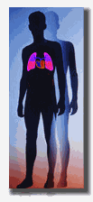

Меры, позволяющие снизить содержание радона в помещении
- Материалы, защищающие дом от влаги, одновременно защищают и от проникновения газов, в частности, радона;
- Уплотнение и заделка щелей и трещин в полах и стенах подвалов и полуподвальных помещений;
- Адсорбция газа при помощи угольных фильтров или силикагеля. Способ также актуален и для удаления радона из водопроводной воды.
Основной профилактический способ снижения концентрации радона в жилом помещении -
хорошее и систематическое проветривание!

Как узнать о наличии радона?
Сейчас многие люди приобретают личные дозиметры, чтобы измерить общий фон радиации в квартире. Но для измерения уровня радона он бесполезен, тут необходимо вызывать специалистов со специальным прибором - аэрозольным альфа-радиометром радона. В настоящее время любой житель автономного округа может сделать заявку в Федеральное бюджетное учреждение здравоохранения «Центр гигиены и эпидемиологии в ХМАО-Югре» www//fbu3hmao.ru на комплексное радиологическое обследование его квартиры, дома для того, чтобы быть спокойным за свое здоровье и здоровье своих ближних.

